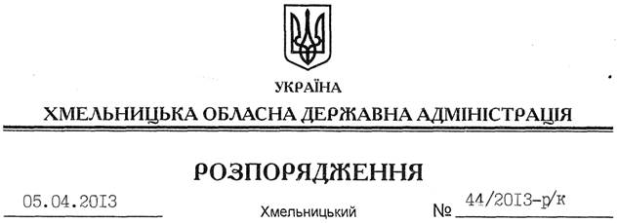

Про внесення змін до розпорядження голови облдержадміністрації від 19.03.2008 № 140/2008-р

На підставі статей 6, 39 Закону України “Про місцеві державні адміністрації”, постанови Кабінету Міністрів України від 19 вересня 2007 року № 1152 “Про проведення щорічного Всеукраїнського конкурсу “Кращий державний службовець”:
Внести зміни до розпорядження голови обласної державної адміністрації від 19.03.2008 № 140/2008-р “Про Організаційний комітет з проведення першого туру Всеукраїнського конкурсу “Кращий державний службовець”, виклавши додаток 1 до нього у новій редакції (додається).

Голова адміністрації В.Ядуха

